Лабораторная работа 7

Архитектура ЭВМ

Татур Стефан Андреевич

Содержание

# 1 Цель работы

Освоить арифметические инструкции языка ассемблера NASM.

# 2 Выполнение лабораторной работы

1. Создаем каталог для программ лабораторной работы №7, переходим в него и создаем файл lab7-1.asm.

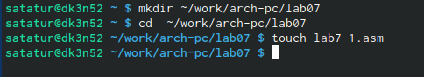

1. Вводим в файл lab7-1.asm текст программы из листинга 7.1.

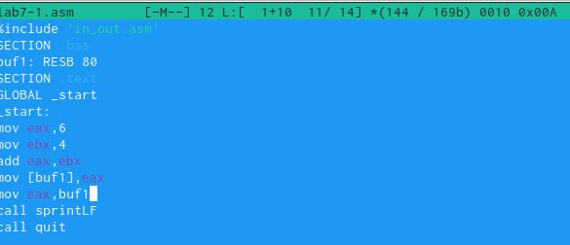

1. Создаем испольняемый файл и запускаем его.

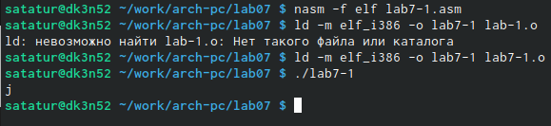

1. Изменяем текст программы и вместо символов, запишем в регистры числа. Создаем исполняемый файл и запускаем его. В данном случае выводится символ с кодом 10 - перенос строки.

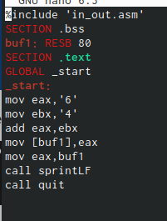

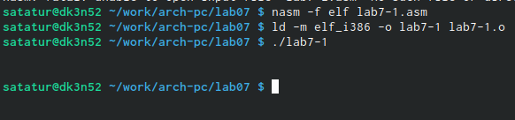

1. Создаем файл lab7-2.asm, вводим в него текст программы из листинга 7.2.

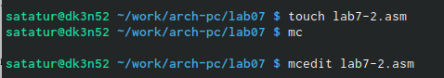

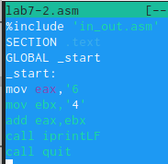

1. Создаем испольняемый файл и запускаем его.

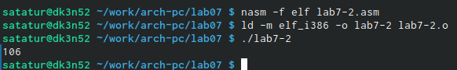

1. Изменяем текст программы аналогично с lab7-1.asm. Создаем исполяемый файл и запускаем его.

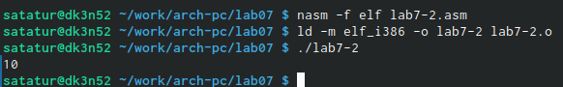

1. Также заменяем функцию iptrintLF на iprint. Создаем исполяемый файл и запускаем его.

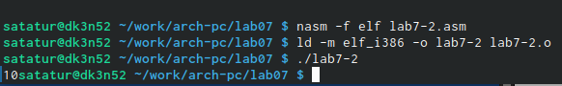

1. Создаем файл lab7-3.asm, вводим в него текст программы из листинга 7.3.

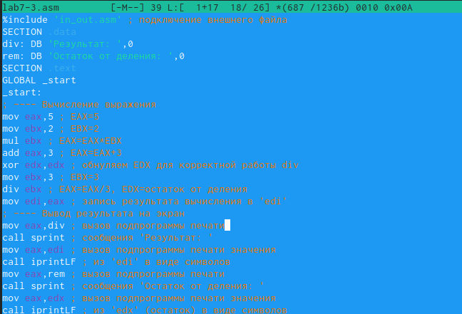



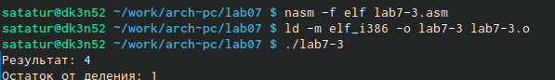

1. Создаем испольняемый файл и запускаем его.



1. Изменяем текст программы для вычисления выражения f(x)=(8𝑥 − 6)/2. Создаем испольняемый файл и запускаем его.



1. Создаем файл variant.asm, вводим в него текст программы из листинга 7.4.



1. Создаем испольняемый файл и запускаем его.

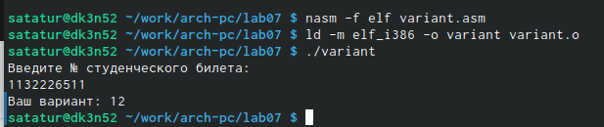

# 3 Самостоятельная работа

1. Создаем файл expression.asm, вводим в него текст программы для вычисления выражения f(x)=(8𝑥 − 6)/2.

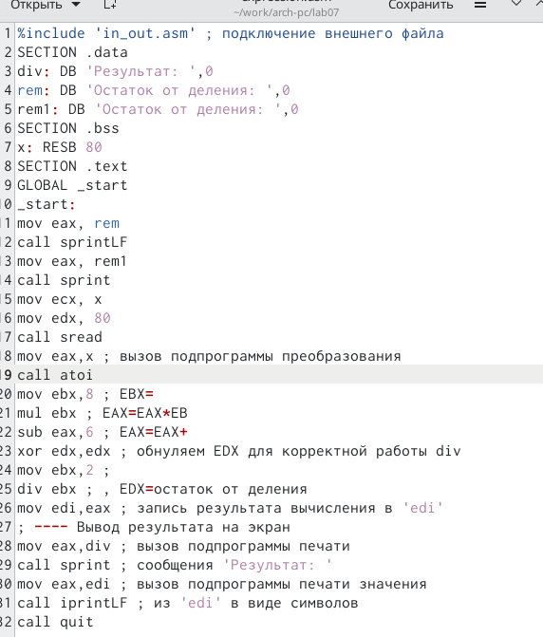

1. Создаем испольняемый файл и запускаем его. Для проверки возьмем 2 значения: x1=1 | x2=5.

